COMERCIO ELECTRONICO “CLIENTE A CLIENTE”

Es la venta de productos o piezas que son ofertadas en un servidor de publicidad la cual empresa renta sus servicios para vender dichas piezas. La empresa oferta el artículo en dicho lapso de tiempo este es comprado por otro usuario quien en la venta final le paga un porcentaje a la empresa por publicitar la pieza.

Este tipo de negocio es B2C y C2C.

Caso de uso contiene un conjunto de escenarios que tiene una meta en común

Escenario es una secuencia de acciones e interacciones (pasos) entre usuarios (actores) y el sistema.

Actor o rol un actor representa un rol.

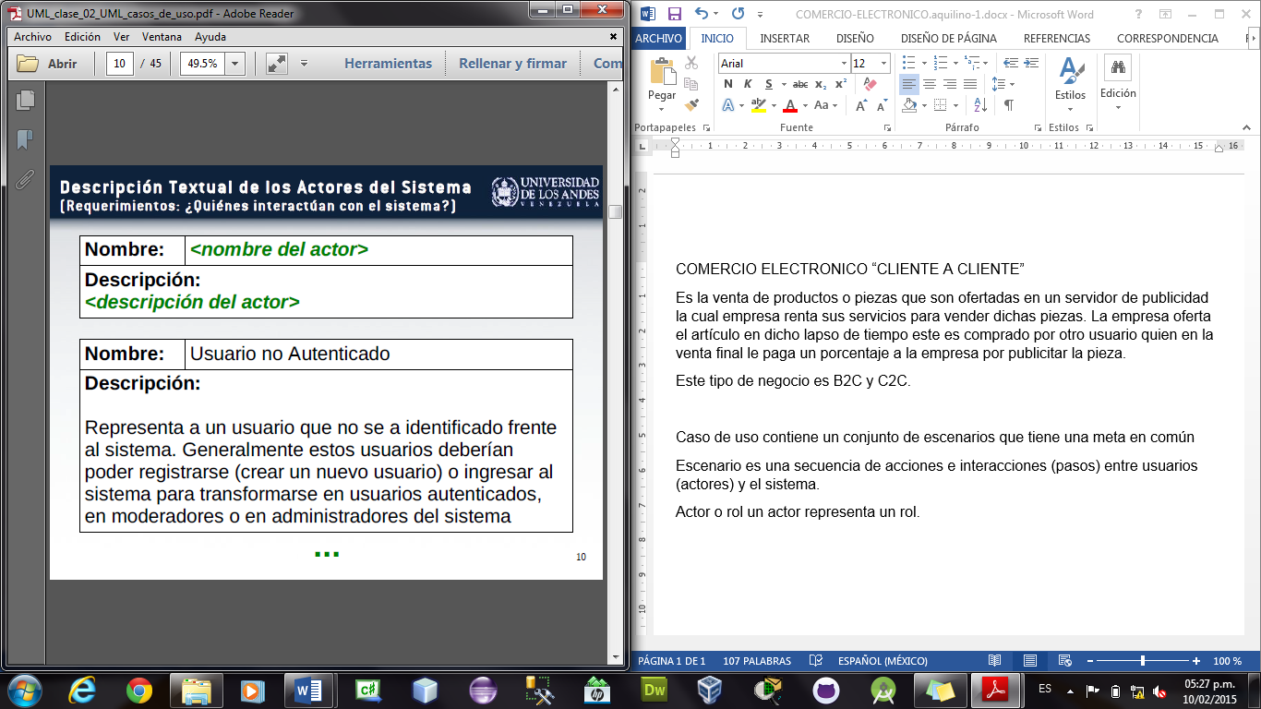

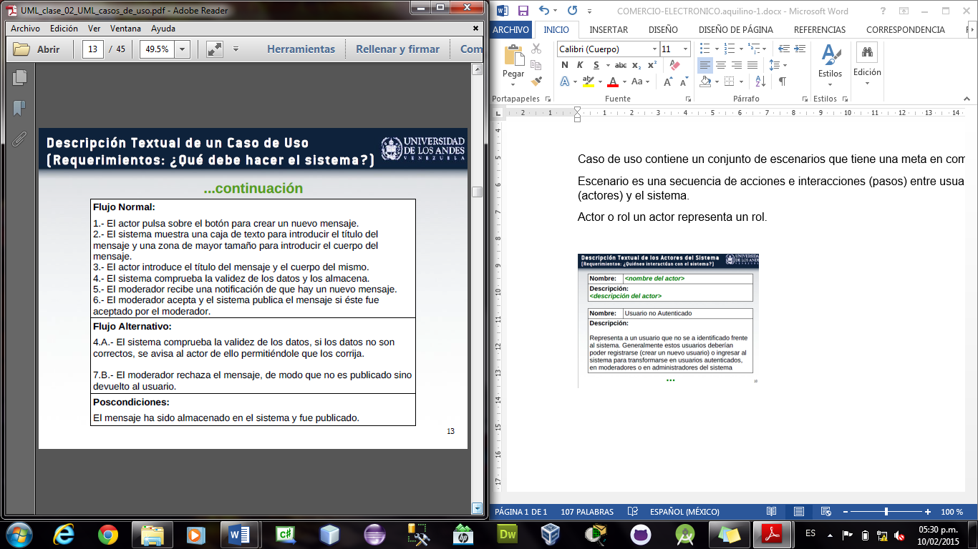

Formato de informe de práctica.

1. Portada
2. Descripción del problema
3. Desarrollo de caso de uso  
   diagrama  
   descripción
4. Observaciones y conclusiones.